V 6 – Metallbrand versus Holzbrand
Dieser Versuch veranschaulicht verschiedene Brandklassen.
Den SuS sollten die verschiedenen Maßnahmen der Brandbekämpfung aus dem vorangegangenen Unterricht schon bekannt sein, um die Deutung zu ermöglichen.

Gefahrenstoffe
Magnesiumband |  |  | H: - |  |  | P: -
Holz |  |  | H: - |  |  | P: -
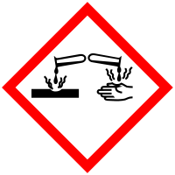 | 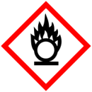 | 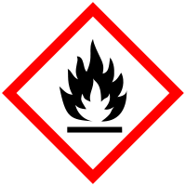 | 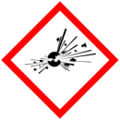 |  | 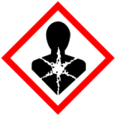 | 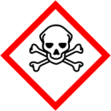 | 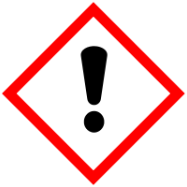 | 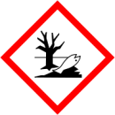

Materialien: Bunsenbrenner, Dreifuß, Tiegelzange, Becherglas mit Wasser
Chemikalien: Magnesiumband, Glimmspan (aus Holz)

Durchführung: Mit Hilfe des Bunsenbrenners, wird das Wasser im Becherglas zum Sieden gebracht. Wasserdampf steigt aus dem Glas auf.
Nacheinander werden ein Glimmspan und ein Magnesiumband entzündet und über die Flamme gehalten.

Beobachtung:
- Der brennende Glimmspan geht sofort aus, nachdem er über das Becherglas gehalten wird.
- Die helle Flamme des Magnesiumbandes wird über dem Becherglas nicht gelöscht.
(a) (b)
Abb 1: brennender Glimmspan (a) und brennendes Magnesiumband (b) über siedendem Wasser
Deutung: Brennendes Holz gehört zur Brandklasse A und kann durch Wasser gelöscht werden.
Brennendes Magnesium ist allerdings ein Metallbrand und gehört zur Brandklasse D. Diese Brandklasse ist nicht durch Wasser bzw. Wasserdampf löschbar.

Entsorgung: Das Holz kann über den Restmüll, das Magnesiumband über den Schwermetallbehälter entsorgt werden.

Literatur: Wiechoczek, D. http://www.chemieunterricht.de/dc2/wasser/w-v-14.htm
(zuletzt besucht: 27.07.2013 um 17:42 Uhr)

Dieser Versuch ist als Lehrer-Demonstrationsversuch gut geeignet, um einen Einstieg in die verschiedenen Brandklassen zu geben. Das Experiment zeigt, dass nicht jeder brennende Stoff mit jedem Löschmittel behandelt werden kann und deshalb die Einteilung in verschiedenen Brandklassen notwendig ist..
Das sehr hell brennende Magnesiumband wirkt dabei imposant und regt die Neugier der SuS an. Das Thema „Brandklassen sollte zeitlich am Ende der Unterrichtseinheit zur Brandbekämpfung stattfinden, sodass alle SuS sicher im Umgang mit dem Feuerdreieck und den verschiedenen Brandbekämpfungsmaßnahmen sind.

